附件1：
北京师范大学“网络教育统考平台”报考系统
统考报名操作流程

2024年2月22日9时起，考生可登录北京师范大学“网络教育统考平台”报考系统：
https://c.exam-sp.com/index.html#/e/Sej5s2WI9l/login进行报名。
温馨提示：建议使用最新版Chrome浏览器

- 首次报考：
- 点击【马上注册】
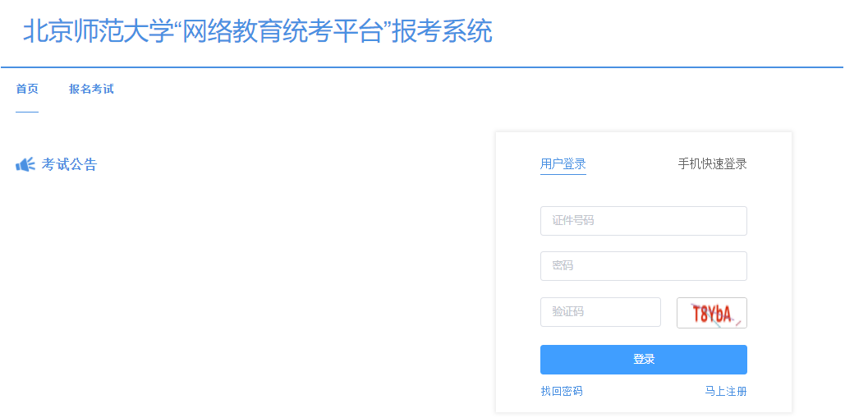
- 新用户注册可以选择“手机验证”或“邮箱验证”两种方式；注册完成后点击【下一步】
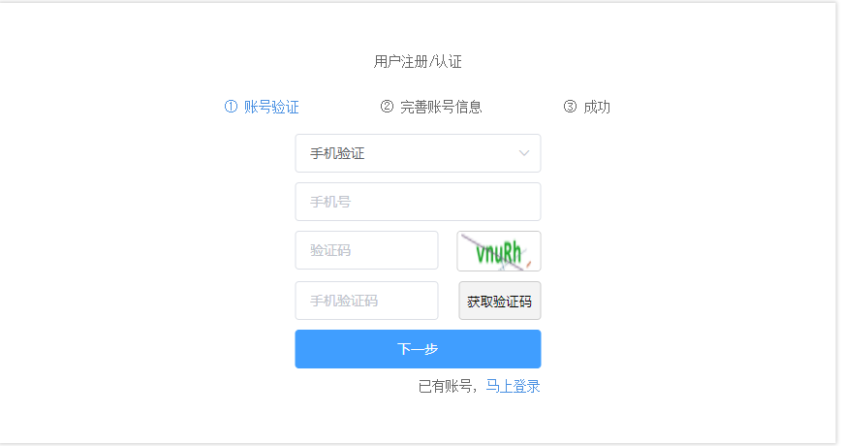
- 逐步完善账号信息，确认无误点击【下一步】
温馨提示：
- 注册信息包含姓名、证件类型（请选择“居民身份证”）、身份证号应与学籍注册时的身份证号一致，否则无法报名成功；
- 提交前请再次确认姓名、证件类型、证件号码信息，提交后无法修改。
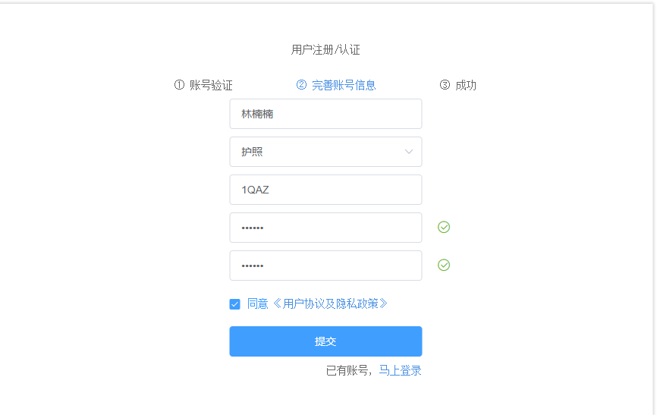
- 注册成功，点击【返回首页】，进行登录
温馨提示：
- 您可使用注册时填写的手机号或证件号完成登录
- 您的信息发生变更后，请及时登录平台更新个人信息
- 请确保账号安全，忘记密码可使用已绑定手机号或邮箱找回
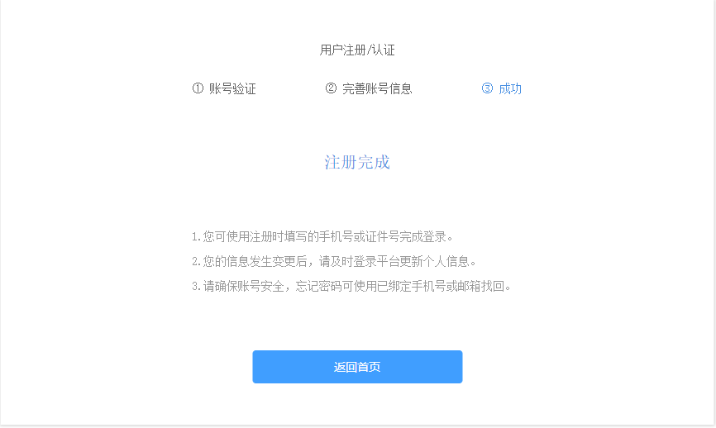
- 如已注册，可直接登录。登录方式有两种：
方式一：使用身份证号码、密码登录；方式二：手机号码、短信验证码快速登录
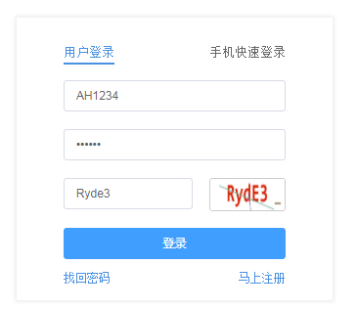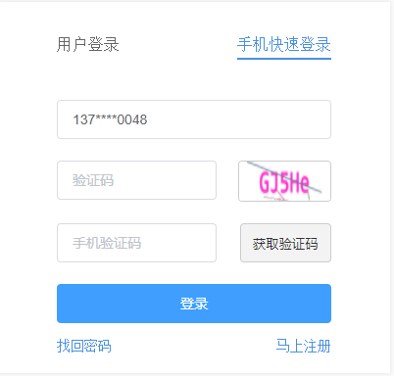
- 选择【报名考试】
- 仔细阅读“报名须知”后点击【我同意】
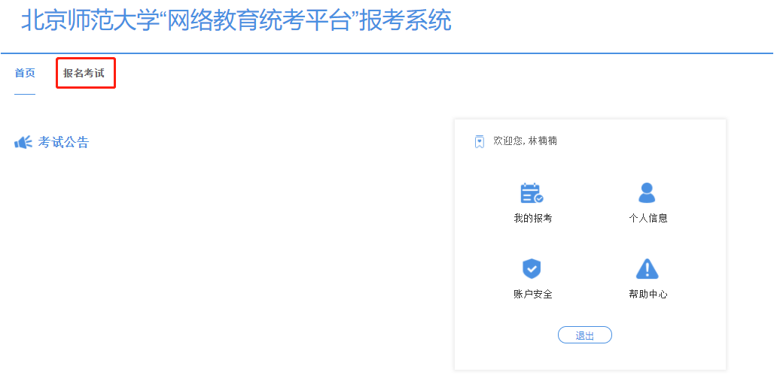

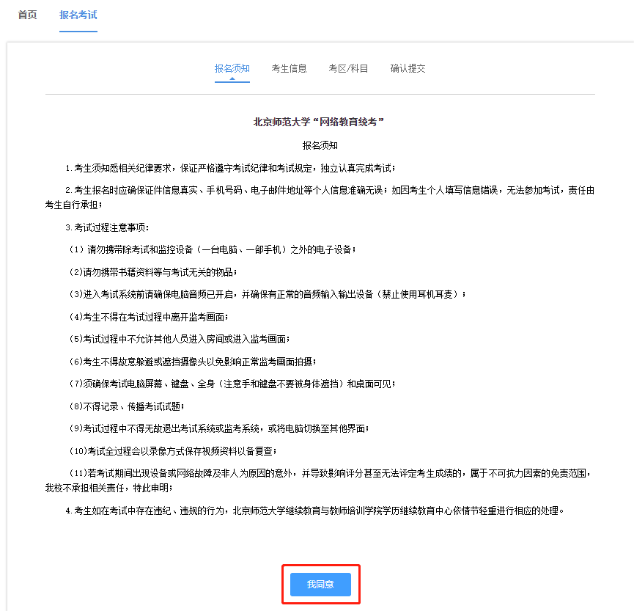

- 在考生信息采集页，逐项完善个人信息，确认无误点击【下一步】
温馨提示：请务必保证手机号码准确无误，用于考前接收考试信息
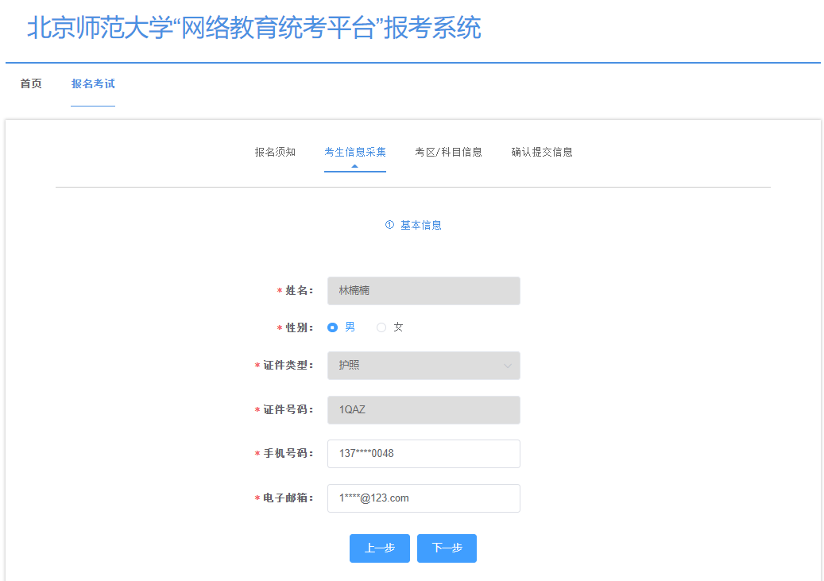
- 选择考区和科目
温馨提示：
- 请考生选择考区“北京师范大学网络教育统考平台”
- 本次考试包含大学语文A、大学语文B、大学英语B、计算机应用基础科目；
- 考生只看到自己可报考科目，考生如对报考的科目有异议，请咨询北京师范大学继续教育与教师培训学院学历继续教育中心；
- 如报考大学英语B、计算机应用基础科目，考生可自行选择科目时段进行报考；
- 如科目时段右上角显示红色警铃标志，表明该时段已报满，请考生选择该科目其他时段；
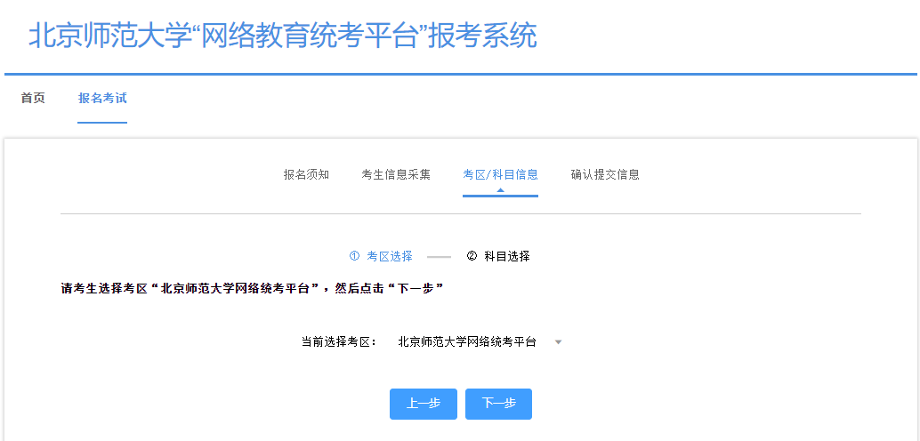
各科目时段全部报满后，学院会根据实际情况增加考位容量或增设相应科目场次，保障考生正常报考
学历继续教育中心
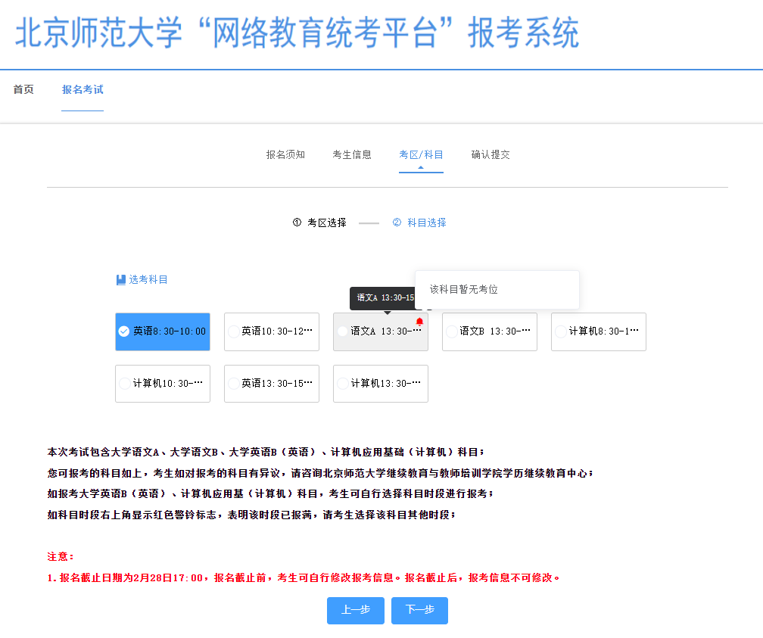
- 认真核对报考信息无误后再点击【提交】至看到“报名成功”即报名结束。
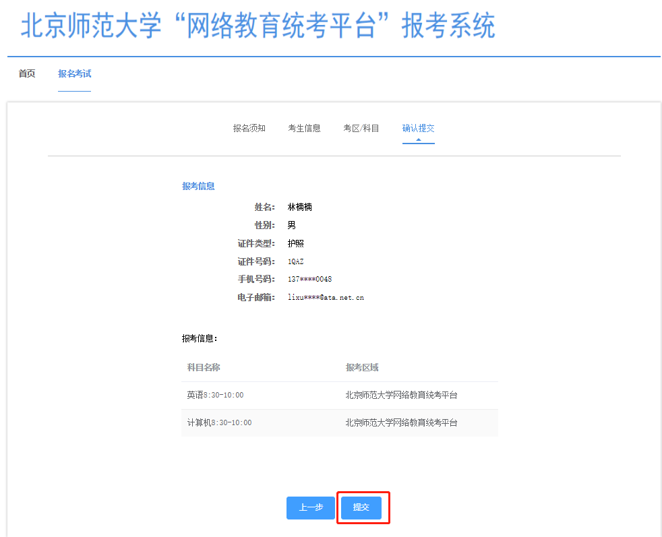
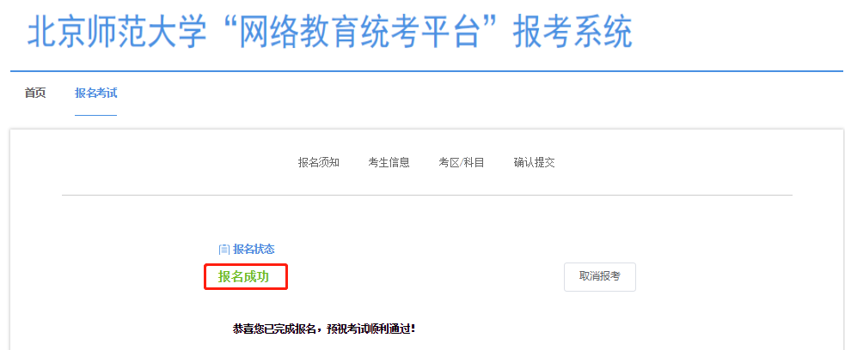
注意：报名成功后，报考系统将自动发送报考成功短信至填报的手机号码上，如未收到报名成功的短信（系统会有1-2分钟时间延迟），请点击报考系统界面上的“在线咨询”进行人工咨询；

- 提交报考信息后，如信息有误，可点击“查看已报考列表”，“基本信息修改”进行修改并保存。
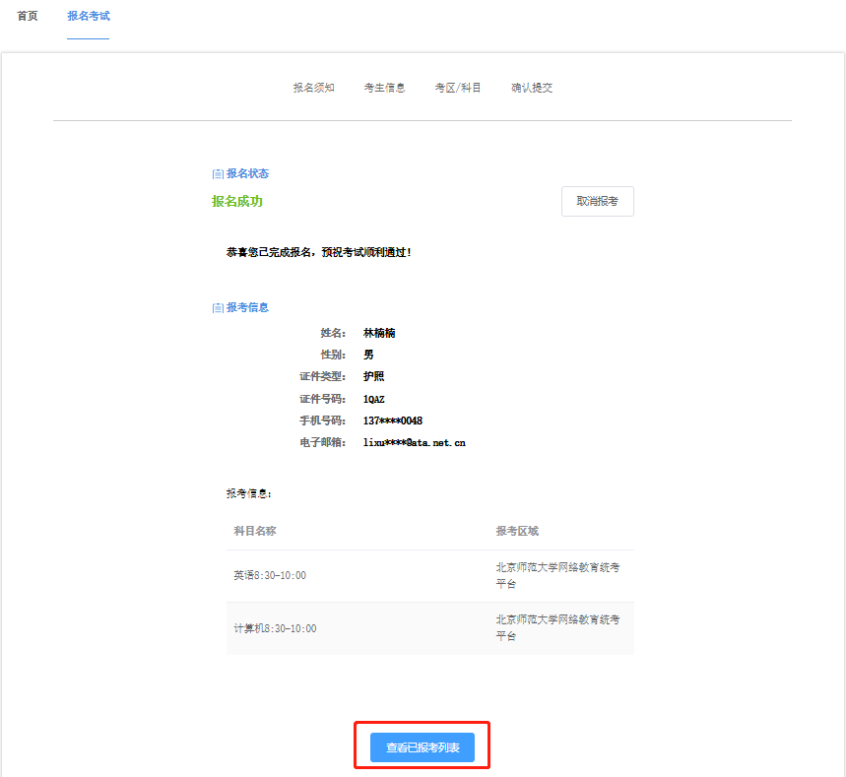
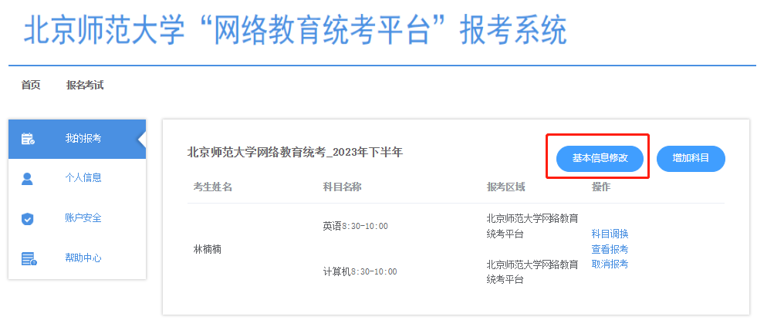
- 如考生因个人原因修改大学英语B、计算机应用基础考试时段，可点击【科目调换】 ，重新选择可参加的时段（仅可与未报满科目进行调换）。
温馨提示：报名截止日期为2月28日17:00，报名截止前，考生可自行修改报考信息。报名截止后，报考信息不可修改。
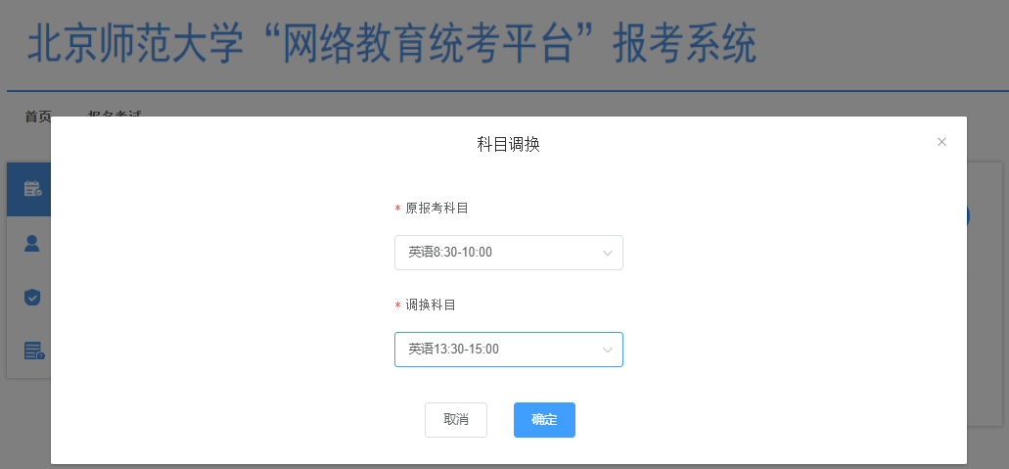

- 考生如发现漏报科目，可点击【增加科目】进行补报；请在报名截止前完成补考，报名截止后，不可补报。
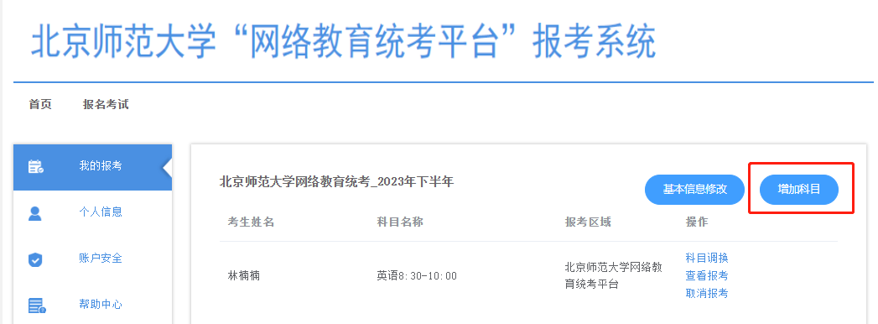

- 报名期间遇到报考操作技术问题怎么办？
请您打开报考系统，登录个人账号后，在网站首页右下角咨询【在线咨询】，在线咨询支持时间2024年2月22日至2月28日 09:00-17:00
